Zdrava ishrana za smanjenje gladi u svijetu
Organizacija Ujedinjenih nacija za hranu i poljoprivredu – FAO, ustanovila je ovaj datum 1981. godine kao Svjetski dan zdrave ishrane, u cilju podizanja svjesti o stvaranju svijeta bez gladnih. Ove godine, Svjetski dan hrane, 16. oktobar, u svijetu se obilježava pod sloganom: „Pravilna ishrana – dostupna i pristupačna svima. Za svijet bez gladi” sa fokusom na smanjenje broja gladnih u svijetu.
Ove godine Svjetski dan hrane aludira da se pokrenu akcije u svim sektorima kako bi zdrava i održiva prehrana postala dostupna svima. Ovaj dan je podsjetnik da bez zdrave prirode i biološke raznolikosti ne možemo imati kvalitetnu prehranu, a bez kvalitetne prehrane ne možemo imati dobro zdravlje jer je upravo ishrana srž ljudskog zdravlja i zdravog planeta.“
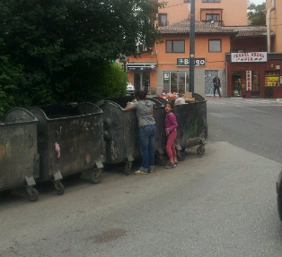
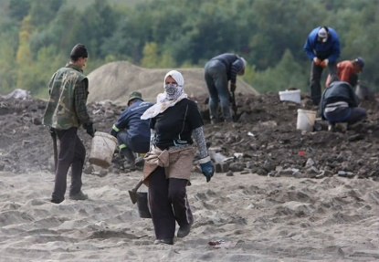
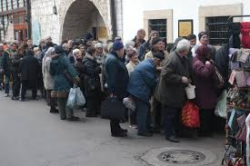
Tokom proteklih decenija došlo je do dramatičnog zaokreta u načinu ishrane koji je nastao kao rezultat urbanizacije, globalizacije svjetskog tržišta hrane, ali i demografskih i ekonomskih promjena. Tradicionalni način ishrane koji je podrazumijevao upotrebu hrane koja sezonski uspijeva u određenom podneblju, zamijenio je način ishrane koji se karakteriše unosom hrane visoke energetske a male nutritivne vrijednosti. Dominantni u ishrani savremenog čovjeka su šećeri, masnoće, industrijski proizvedena hrana, meso i proizvodi od mesa, polugotovi i gotovi obroci. Potrošači se u gradskim sredinama u izboru vrsta hrane uglavnom oslanjaju na supermarkete, kioske tzv. brze hrane ili naručuju hranu za ponijeti. Stoga ne čudi što prekomjerna uhranjenost i gojaznost uzimaju svoj danak – pandemija gojaznosti u brojkama znači da je preko 670 miliona odraslih i preko 120 miliona djece uzrasta od 5 do 19 godina danas u svijetu gojazno. Istovremeno, poslije perioda pada, učestalost gladi u svijetu ponovo raste pa novi podaci ukazuju da je preko 820 miliona ljudi u svetu gladno. Prema najnovijem izvještaju FAO danas više od 815 miliona ljudi pati od hronične pothranjenosti, a od toga 60% čine žene.
Slika: Siromaštvo i grad u Bosni i Hercegovini
Broj gladnih u Bosni i Hercegovini u ovoj godini veći je za 20 posto u odnosu na prethodne i sa jednim obrokom dnevno iz narodnih kuhinja preživljava oko 20.000 građana. Prema podacima Svjetske banke, stanje u Bosni i Hercegovini se pogoršalo, a humanitarne organizacije koje hrane siromašne građane imaju duge “liste čekanja” onih koji traže da dobiju pravo na jedan obrok. Pojedini analitičari tvrde kako bi se broj gladnih osoba u Bosni i Hercegovini do kraja godine mogao povećati za još nekoliko hiljada. Svemu ovome dopinosi i nedavna migracijska kriza. Posljednja istraživanja otkrivaju kako je u Bosni i Hercegovini skoro 19 posto ili milion građana ispod granice siromaštva.
Potrebno je da čim prije pokrenemo akcije da hrana bude dostupna svima a zdrava ishrana da bude opredjeljenje našeg društva. Čuvajmo našu prirodu i okoliš jer upravo je ona ključni faktor u proizvodnji zdrave hrane.

